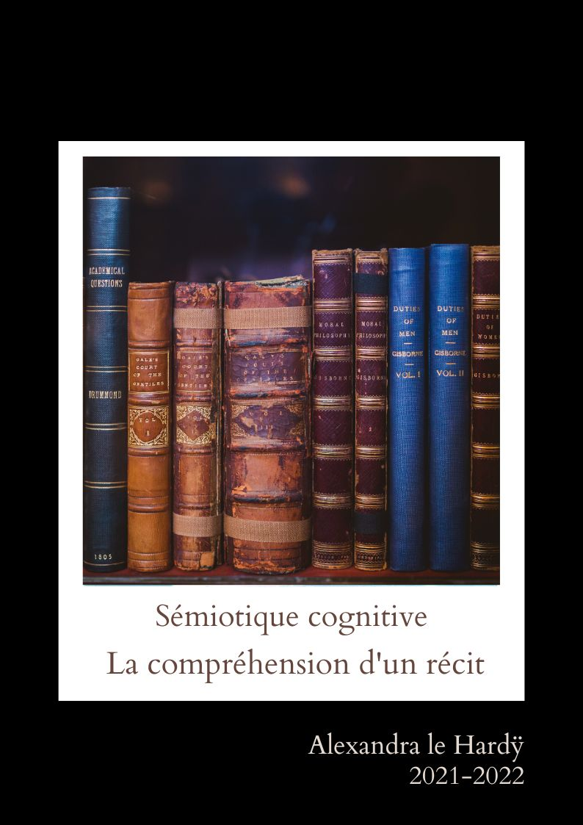

Table des matières

1. Résumé du texte 3

1.1. Introduction 3

1.2. La théorie narrative et la sémiotique cognitive 3

1.3. Conclusion 4

2. Analyse de *Memento* de Christopher Nolan 5

2.1. Introduction 5

2.2. Résumé *Memento* 5

2.2.1. Développement chronologique du film 5

2.2.2. Développement de la structure du film 6

2.3. Analyse selon les 5 outils de résolution de problèmes de D. Herman 6

2.3.1. La découpe d’expérience en segments et la narration non-linéaire dans *Memento* 6

2.3.2. La relation de causalité entre différents évènements, impact de la chronologie sur la structure narrative et le message d’un film 6

2.3.3. La gestion de problème grâce au phénomène de « typification » 7

2.3.4. Le séquençage des comportements 7

2.3.5. La distribution de l’intelligence au travers de groupes 7

2.4. Comprendre et interpréter les scènes du film à l’aide d’artefacts cognitifs 8

2.5. Conclusion 8

Bibliographie 9

Annexe 1 10

Annexe 2 10

# Résumé du texte

“How stories make us smarter - Narrative theory and cognitive semiotics” – David Herman[1]

## Introduction

Dans son texte « how stories make us smarter – narrative theory and cognitive semiotics”, l’auteur David Herman soutien que les êtres humains ont la capacité de discuter, de comprendre de nouvelles informations, de produire et d’interpréter des textes littéraires,… grâce aux histoires. Il proposera une recherche interdisciplinaire basée sur les artéfacts cognitifs pour rendre compte de l’omniprésence des histoires dans les situations de résolution de problème. Pour ce faire, il portera son attention sur les histoires comme étant un système sémiotique, ainsi que sur les représentations cognitives et les processus soutenus par ce système. Il prendra appui sur les « outils psychologiques » de L. Vygotsky (tels que le langage, l’écriture, les cartes, …) et les théories en découlant. Ces dernières placent le fonctionnement mental individuel comme étant une activité continue et fondée sur l’interaction avec les autres. L’auteur explique que la narration peut également être reconnue comme un outil psychologique ou un artefact cognitif.

L’auteur utilisera deux textes, *L’âne d’or* d’Apuleius (2e siècle après J-C.) et *La métamorphose* de Franz Kafka (1915), afin de démontrer que les histoires fournissent effectivement des outils représentationnels pour les humains, ce qui tend à faciliter la résolution de problèmes. Les deux histoires, bien qu’ayant un thème commun (la transformation), démontrent une variété de possibilités quant à la manière dont le récit peut s’adapter face aux évènements. Si l’article traite spécifiquement de la narration littéraire, l’auteur aimerait jeter les bases d’un modèle théorique qui serrait applicable sur d’autres types de récits narratifs.

## La théorie narrative et la sémiotique cognitive

Dans son texte, l’auteur développe 5 types de résolution de problèmes pouvant émerger grâce au lien entre la narration et les outils de représentation : la découpe d’expérience en segments, la relation de causalité entre différents évènements, la gestion de problème grâce au phénomène de « typification », le séquençage des comportements et la distribution de l’intelligence au travers de groupes.

Premièrement, la découpe d’expériences (ou d’histoires) en segments permet de les rendre plus compréhensibles et donc plus utilisables. Le fait d’y inscrire un début, un milieu et une fin organise et structure la réflexion.

Deuxièmement, une fois que cette structure est établie, elle sert de support pour la création de liens de causalité entre des éléments présentés de manière séquencée. Les producteurs et interprètes de l’histoire pourront donc se faire une meilleure représentation du monde dans lequel l’histoire évolue.

Troisièmement, ces liens seront utiles pour la « typification » des informations, c’est-à-dire que sur base des expériences déjà vécues, l’humain peut assimiler un nouvel élément. Il classera ce dernier dans la même catégorie qu’un élément connu et similaire, il aura donc l’impression de connaitre également le nouvel élément et anticipera une manière d’y réagir sur base de ce qu’il pense connaitre et être le plus probable. Dans le cas où ce processus échoue par manque de connaissance, les histoires offrent à l’individu une nouvelle source de connaissance grâce à de nouveaux problèmes et de nouvelles solutions qu’il pourra emmagasiner.

Quatrièmement, le séquençage des comportements permet de savoir qui fait quoi, quand, où et dans quel ordre. Ceci se manifeste à deux niveaux : le comportement narratif et communicationnel et la représentation narrative du comportement. Dans le premier cas, l’auteur analyse le producteur de l’histoire et l’interprétant, observant que l’interprétant préférera garder le même narrateur tout au long de l’histoire et même durant les suivantes (aussi bien à l’oral qu’à l’écrit). Dans le deuxième cas, le narrateur séquence son histoire de manière à ce qu’elle soit intelligible et que ce séquençage influence le comportement de l’interprétant.

Cinquièmement, l’auteur soutient que les histoires distribuent l’intelligence puisqu’elles demandent à des groupes de les construire et de les modifier en fonction de ce que le monde est, de ce qu’il pourrait être et de ce qu’il devrait être. A l’inverse, les enjeux ne sont plus les mêmes lorsqu’on analyse les histoires, leurs producteurs et leurs interprètes comme un tout, créant une ressource collaborative de résolution de problèmes.

Finalement, l’auteur applique ces 5 types de résolution de problèmes à deux histoires : *L’âne d’or* d’Apuleius (2e siècle après J-C.) et *La métamorphose* de Franz Kafka (1915). Il découvrira que si le thème est commun (la transformation physique du personnage principal pour ouvrir les yeux sur une autre réalité du monde), la manière d’y parvenir change dans la structure de l’histoire, créant, de ce fait, une variété de solutions possibles à un problème similaire.

## Conclusion

Dans cet article, l’auteur propose les récits comme cadres de base pour l’étude de la résolution de problèmes dans une multitude de contextes communicatifs (à la fois littéraires comme non-littéraires) ainsi que dans différents artefacts de récits (même lorsqu’ils entrent dans le même thème). Il ouvre le champ à d’autres chercheurs pouvant s’intéresser à l’exploration plus profonde du sujet, insistant sur la manière dont les différentes formes d’histoires propagent l’intelligence de bien des manières.

Travail sur les schémas et les modèles mentaux

Le schéma narratif et l’impact de la narration sur notre compréhension d’un évènement

# Analyse de *Memento* de Christopher Nolan

## Introduction

*Memento* est un film réalisé par Christopher Nolan en 2000. Il retrace quelques jours de la vie de Léonard Shelby, un jeune homme atteint d’une forme étrange d’amnésie : sa mémoire à court terme ne fonctionne que par tranche de 15 minutes maximum. Alors qu’il tente de se rappeler son identité, nous découvrons qu’il cherche également à trouver l’assassin de sa femme et à lui rendre justice.

Si l’intrigue du film ne semble pas casser les standards de narratologie habituels, l’ordre des scènes, quant à lui, suggère le contraire : double temporalité de narration, scènes d’une durée maximale d’un quart d’heure (comme la mémoire du personnage principal) et parfois antichronologiques, … Malgré cette structure non-linéaire de narration, le spectateur arrive à donner du sens à ce qu’il voit. Dans quelle mesure et grâce à quels outils pouvons-nous, dès lors, comprendre le film et lui donner un sens logique ?

Dans cette analyse du film *Memento*, nous nous baserons sur le travail de D. Herman « How stories make us smarter, Narrative theory and cognitive semiotics »[2] et ses 5 activités de résolution de problèmes soutenues par la narration. Nous détaillerons chacune d’elles pour mettre en avant les ressemblances et les différences avec la structure utilisée par C. Nolan. Nous nous interrogerons ensuite sur leur rôle dans la compréhension du récit en analysant également les dispositifs mis en place afin de la faciliter.

## Résumé *Memento*

### Développement chronologique du film

Dans son film *Memento* (*je me souviens*, en italien), Nolan montre un personnage principal, Léonard Shelby, en quête de revanche : à la suite d’un cambriolage dans sa maison qui a mal tourné, sa femme meurt et il perd sa mémoire sur le court terme. Il se lance donc à la poursuite de l’assassin alors que sa mémoire se renouvelle toutes les 15 minutes. Afin de s’aider à se souvenir de ce qu’il veut faire et de qui sont les personnes autour de lui, Léonard se tatoue et prend des photos polaroïds de ce qui lui semble important qu’il annote au passage et garde dans sa poche, il possède également une carte (scotchée dans sa chambre) avec des indications pouvant l’aider dans sa quête. Il sera épaulé par un policier (Teddy) et une barmaid (Nathalie) qui profiteront de lui et de son amnésie.

Alors que Léonard, aidé par Teddy, retrouve l’assassin de sa femme et le tue, il se rend compte d’une incohérence et demande une explication. Teddy lui répond que Léonard a déjà tué l’assassin de sa femme quelques années auparavant mais qu’il ne s’en est pas souvenu donc il a continué à chercher un meurtrier, en vain. Jusqu’au jour où, Teddy, ayant des ennuis avec un dealer, mette Léonard sur sa piste, faisant passer le dealer pour le meurtrier. Teddy explique que finalement, même avec toutes les preuves qu’il avait déjà, Léonard n’était satisfait que lorsqu’il était sur une piste.

Léonard devenant fou, fui Teddy, brûle les dernières traces qui lui restait de son passé et se ment volontairement, faisant coïncider Teddy avec le futur assassin qu’il sait qu’il traquera à mort. Le film se termine par Léonard tuant Teddy et prenant un polaroïd de lui.

### Développement de la structure du film

Le film s’ouvre sur une scène en couleurs où Léonard prend une photo polaroïd. Ensuite, la scène est montrée à l’envers, comme rebobinée, perdant ses couleurs au fur et à mesure. S’en suit une double temporalité de narration : d’un côté, le film avance logiquement et chronologiquement, en sautant des passages entre les scènes, les entrecoupant par d’autres scènes apparaissant, cette fois-ci, dans l’ordre antichronologique (comme si le film était rembobiné).

Pour avoir une meilleure vision de cette structure, découpons le film par scènes en fonction de leur couleurs (allant de A à V) ou de leur absence de couleur (allant de 1 à 22)[3] . Un film normal irait dans ce sens : scène d’ouverture, scène 1, scène 2, scène 3,…scène 22, A, B, C,…V. (voir annexe 1) La complexité du film, ici, est qu’il est présenté sous la structure suivante : scène d’ouverture, scène 1, V, scène 2, U, scène 3, T,… scène 22, A. (voir annexe 2) Ce n’est donc qu’à la fin du film que l’interprète peut enfin faire sens de toutes les scènes qu’il a vues : la première image où Léonard prenait une photo est également la dernière, la personne photographiée était Teddy, tué par le personnage principal.

## Analyse selon les 5 outils de résolution de problèmes de D. Herman[4]

### La découpe d’expérience en segments et la narration non-linéaire dans *Memento*

Dans son travail, D. Herman explique que le fait de découper une histoire en segments permet de la rendre intelligible et utilisable. De cette manière, l’interprète pourra comprendre qu’il y aura un début, un milieu et une fin. Il pourra donc s’aider de cette segmentation pour d’autres opérations cognitives qui arriveront plus tard dans l’histoire. Dans le cas de *Memento*, le film suit ces critères de deux manières différentes : d’abord, par la contrainte physique des besoins d’un films (scène d’ouverture, histoire, résolution et générique de fin), ensuite, par structure habituelle (scène d’ouverture, intrigue, résolution). Si ces structures sont bien respectées, que remises dans un ordre habituel, toutes les scènes se suivent et font sens, il n’en reste pas moins que *Memento* propose une structure peu commune avec sa double temporalité de narration.

### La relation de causalité entre différents évènements, impact de la chronologie sur la structure narrative et le message d’un film

Afin de cartographier le monde fictif dans lequel évolue l’action, le producteur et l’interprète de l’histoire établissent des liens de causalité entre les évènements. Ceci est précisément mis en jeu lors du film : toutes les scènes sont présentes, il suffit d’en faire sens en les reliant correctement entre elles. La seule manière de le faire est en inférant mentalement des liens chronologiques.

Un exemple de causalité serait quand l’interprète voit que le personnage principal commet des erreurs dans son raisonnement (confondre un i et un 1 lorsqu’il note la plaque de voiture de Teddy) et que ce raisonnement prend place comme réalité dans l’histoire : la plaque de Teddy change aux yeux de Léonard, la plaque change donc également pour l’interprète. Cette anomalie permet au téléspectateur de se mettre dans la tête du personnage principal et de s’y perdre, à l’instar de son propriétaire. (Cet exemple fonctionne également pour l’intelligence distribuée puisque le téléspectateur essaye de faire sens des informations qu’il reçoit tout en étant immergé dans l’environnement du récit.)

### La gestion de problème grâce au phénomène de « typification »

Si la typification permet d’assimiler un nouvel élément et d’en présager le comportement par association à un autre élément déjà connu, comment est-elle d’application dans *Memento* ?

Dans le cadre d’un récit de vengeance, le téléspectateur peut s’attendre à voir une personne lésée par un tiers vouloir se venger et y parvenir. Cela fait partie des codes classiques, de même que la conscience torturée du personnage fait partie des codes du récit *néo-noir* auquel également appartient le film.

De plus, le téléspectateur peut reconnaitre aisément les adjuvants (Teddy et Nathalie) par leurs caractéristiques stéréotypées (tenues, comportements généraux et envers le personnage principal, professions, …).

Ce à quoi le téléspectateur ne s’attend pas, c’est probablement l’ordre dans lequel apparait les différentes scènes. Toutefois, il est supposé pouvoir trouver le type d’informations qui lui permettra de comprendre l’histoire grâce à ce qu’il sait déjà des types de récits dans lesquels s’inscrit le film.

### Le séquençage des comportements

D. Herman divise le séquençage des comportements en deux parties : la communication entre le narrateur et l’interprète et les représentations narratives de comportement.

Dans *Memento*, le narrateur ne s’adresse pas directement à l’interprète. Toutefois, si l’on considère que Léonard est le narrateur, nous pouvons alors observer une différence de comportement durant le film. En effet, lors des scènes en noir et blanc, il semble loin, comme une tierce personne, alors que lorsque les scènes sont plus colorées, le point de vue est plus personnel (le téléspectateur voit certains détails comme les verrait le protagoniste, plus de plans rapprochés,…).

Les représentations narratives de comportement sont créées dans l’univers fictionnel. Ici, le monde fictif suit un cours d’action qui peut être tiré de la structure que prévoit D. Herman : quelle action (retrouver l’assassin), comment (en le traquant grâce à des polaroïds, une carte, des amis,…), où (à Los Angeles, USA) et quand (années 2000, plusieurs mois après la mort de sa femme). Cette structure narrative supporte la cartographie cognitive qui permet à l’interprète d’analyser les informations qui lui sont données par rapport à d’autres informations afin de se situer dans l’environnement du récit.

### La distribution de l’intelligence au travers de groupes

Lorsque nous vivons un moment de narration, D. Herman explique que nous sommes à la fois en train de faire sens des informations que nous recevons et à la fois dans cet environnement fictif. Dans le film, le but de C. Nolan était de refuser au téléspectateur la même information qui était refusée au personnage principal, de sorte que le téléspectateur était pleinement immergé dans la réalité de Léonard.[5] La manière dont le producteur de l’histoire envisage cette dernière pour créer un comportement et/ou une émotion chez l’interprète doit donc s’envisager dans sa globalité.

## Comprendre et interpréter les scènes du film à l’aide d’artefacts cognitifs

Les artefacts cognitifs sont définis par D. Herman comme étant des « objets matériaux ou mentaux permettant ou améliorant la cognition ».[6] Dans le film, nous pouvons retenir au moins 4 artefacts cognitifs permettant au personnage principal et/ou aux téléspectateurs de se repérer chronologiquement dans l’histoire :

Premièrement, les polaroïds que Léonard imprime, annote et garde dans sa poche lui permettent de se situer par rapport au monde qui l’entoure. Le téléspectateur, quant à lui, utilise les polaroïds pour se repérer dans la chronologie du récit, les remplaçants les uns par rapport aux autres. Les tatouages que le personnage s’encre sur le corps jouent la même fonction.

Deuxièmement, la carte qui est scotchée dans la chambre de Léonard lui permet de mener l’enquête et retrouver des points stratégiques dans la ville. Elle est d’une moins grande aide au téléspectateur.

Troisièmement, les couleurs du film aident le téléspectateur à se situer dans le récit en termes de segmentation chronologique. Habituellement, le noir et blanc est utilisé pour se référer au passé et la couleur, au présent. C. Nolan ne déroge pas à la règle : les scènes, dans l’ordre chronologique, se colorent de plus en plus. En comptant sur ce concept, le téléspectateur peut s’en servir comme aide pour inférer sa position dans le récit.

## Conclusion

L’approche décrite ici met en avant les ressemblances et les divergences du film *Memento* par C. Nolan vis-à-vis d’un schéma narratif linéaire classique. Les divergences au niveau de la structure (sauts entre le passé et le présent) sont rendues possibles et intelligibles grâce à des liens de causalité chronologiquement correctement établis, une typification des genres du récit et des personnages qui correspondent à ce à quoi l’interprète s’attend (ou, à tout le moins, qui font sens dans le cadre donné), un séquençage des comportements correspondant également aux genres du film et à des artefacts cognitifs qui permettent tant au spectateur qu’au personnage principal de se repérer dans le récit. A l’inverse de la théorie de D. Herman selon laquelle la distribution de l’intelligence permet de développer un nouveau savoir et de résoudre de nouveaux problèmes quand le système de la typification échoue, *Memento* propose au spectateur de se mettre à la pace de Léonard pour comprendre le film. Le spectateur n’en sortira peut-être pas grandi d’une nouvelle application de résolution de problème (puisque le problème n’est jamais réellement résolu, Léonard oubliant ce qu’il a fait par le passé est condamné à le répéter en boucle pour donner du sens à sa vie) mais aura partagé l’expérience du personnage principal. Divers enjeux subsistent quant à l’adaptation d’autres types de récits qui sont apparus après la publication du texte de D. Herman sur la théorie des 5 types de résolution de problèmes dans la narration (podcasts spotify, forums d’écriture en ligne, blogs, fanfictions, …). Le terrain reste vaste et largement exploitable par la sémiotique cognitive, l’éducation aux médias, l’étude comparative des médias et bien d’autres.

# Bibliographie

* [ANNEXE 2] Bach, Benjamin. *Memento with characters and scene locations superimposed onto the story curve.* août 2017. <https://www.researchgate.net/figure/Memento-with-characters-and-scene-locations-superimposed-onto-the-story-curve_fig1_319326463>.
* Herman, D. « How stories make us smarter, narrative theory and cognitive semiotics. » *Recherches en communication*, no 19 (2003).
* *Memento Explanation by Christopher Nolan*. Vikas Thippani, 2015. <https://www.youtube.com/watch?v=67e_jl4flpE>.
* [ANNEXE 1] Ministère de l’Éducation de la Saskatchewan. « Stratégie : dégager la structure narrative ». *Programme d’études - Ministère de l’Education de la Saskatchewan* (blog), 2000. [www.k12.gov.sk.ca/docs/francais/fransk/fran/elem/stratl/stratl4.html](https://doi.org/www.k12.gov.sk.ca/docs/francais/fransk/fran/elem/stratl/stratl4.html).
* Schmidt, T, G Weg, et R Hurd. « Christopher Nolan’s Memento-Analysis of the narrative structure of a noirish revenge film. » 2003.

# Annexe 1[7]

Illustration schéma narratif linéaire

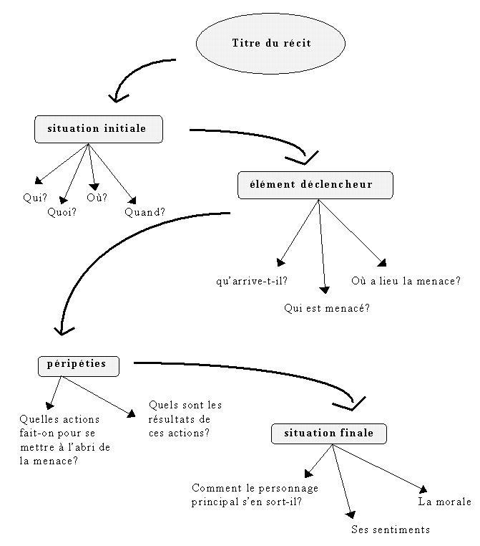

# Annexe 2[8]

Illustration de la narration non linéaire du film *Memento*

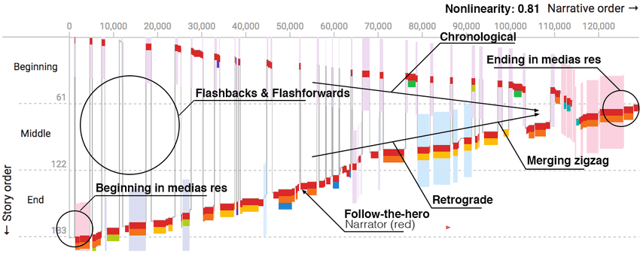

1. D. Herman, “How stories make us smarter, narrative theory and cognitive semiotics”, recherches en communication, n19, 2003
2. D. Herman, “How stories make us smarter, narrative theory and cognitive semiotics”, recherches en communication, n19, 2003
3. T Schmidt, G Weg, R Hurd , "Christopher Nolan's Memento-Analysis of the narrative structure of a noirish revenge film" - 2003 - academia.edu
4. D. Herman, op. cit.
5. YouTube, Memento Explanation by Christopher Nolan - True Genius - Must Watch, 21 août 2015 <https://www.youtube.com/watch?v=67e_jl4flpE>
6. D. Herman, op. cit.
7. <https://www.k12.gov.sk.ca/docs/francais/fransk/fran/elem/stratl/stratl4.html>
8. <https://www.researchgate.net/figure/Memento-with-characters-and-scene-locations-superimposed-onto-the-story-curve_fig1_319326463>